TRABAJO 1º FPbásica 20 ABRIL:
TEORÍA:

¿Qué es un monomio?
Un monomio es un Polinomio que se compone de un solo termino algebraico.

Identificar los Monomios
Indica cuales de las siguientes expresiones son monomios.
En caso afirmativo, indica su grado y coeficiente.
1º 3x³
2º 5x−3
3º 3x + 1
4º
5º
6º
7º
- Solución
Indica cuales de las siguientes expresiones son monomios. En caso afirmativo, indica su grado y coeficiente.
1 3x³: Grado: 3, coeficiente: 3
2 5x ¨³: : No es un monomio, porque el exponente no es un número natural (-3)
3 3x + 1: No es un monomio, porque aparece una suma.
4 : Grado: 1, coeficiente:
5 : Grado: 4, coeficiente:
6 : No es un monomio, no tiene exponente natural: -4
7 : No, porque la parte literal está dentro de una raíz.

- CONTINUA PÁGINA 2

COMPLETA LA SIGUIENTE TABLA DE MONOMIOS EN TU CUADERNO:

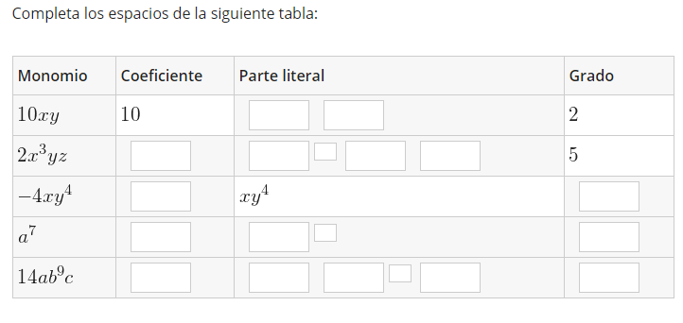
MAÑANA PUBLICARÉ LA SOLUCIÓN CON LA TABLA COMPLETA.

